

РУКОВОДСТВО ПО ЭКСПЛУАТАЦИИ

ОСТОРОЖНО
Производитель имеет право менять данное руководство без обновления предыдущих изданий.

ДИАГРАММА
Расположена на корпусе машины под раковиной слева.

ЭЛЕМЕНТЫ МАШИНЫ


Комплект держателей фильтра с выпускными отверстиями

Комплект гибких шлангов для подключения воды

Два комплекта фильтров

Комплект насадок для душа

Щетка

Пробка

Коробка со 120 очищающими таблетками

Установка должна осуществляться в соответствии с действующими нормативными актами и инструкциями производителя исключительно квалифицированным персоналом.
ОСТОРОЖНО
Внимательно ознакомьтесь и соблюдайте инструкции данного руководства при эксплуатации и обслуживании машины, поскольку ненадлежащее использование может привести к травматизму людей и животных и повреждению имущества. Производитель не несет ответственности за такие повреждения.

ОСТОРОЖНО

Пользователю необходимо предусмотреть системы электроснабжения, водоснабжения и канализации в надлежащем месте для возможности корректной установки.
Установщик не может менять существующие настройки, заданные пользователем.

НАСТРОЙКА ДЛЯ УСТАНОВКИ
Разместите машину на прочной поверхности.
Перед настройкой убедитесь в наличии отверстия (A-Рис.1) на опорной поверхности для возможности подключения систем в пространстве ниже ( B-Рис.1).

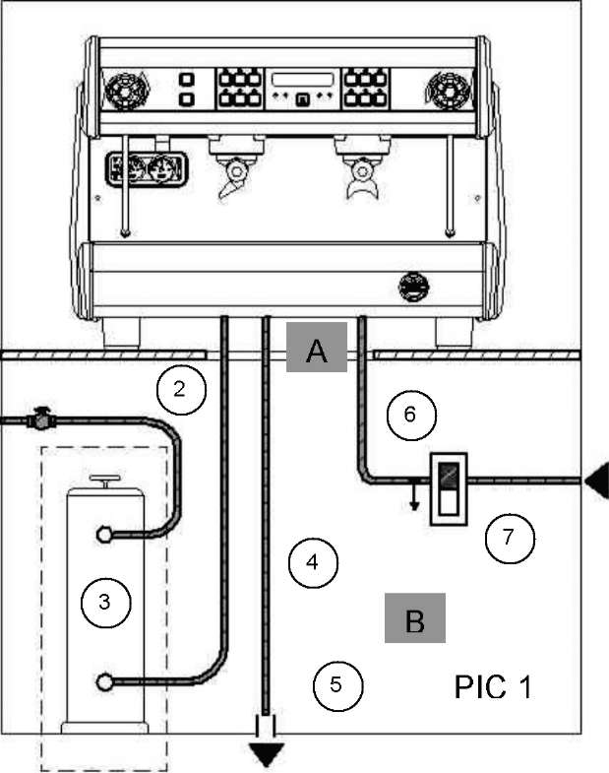
ТЕХНИЧЕСКИЕ ДАННЫЕ
  - Пробка для воды
  - Гибкие шланги для воды
  - Устройство для смягчения воды (опция)
  - Отводящий шланг
  - Сифон
  - Электрический кабель
  - Переключатель Вкл/Выкл
A- Отверстие на опорной поверхности
B- Пространство внизу для счетчика



Рис. 1

Машина должна быть подключена к надлежащему источнику холодной питьевой воды.
Давление воды должно находиться в пределах 1-5 бар. При невозможности соблюдения данного требования проконсультируйтесь с производителем.
На системе подачи воды должна быть установлена пробка (1-Рис.1) для возможности перекрытия потока воды при необходимости.

ОСТОРОЖНО
Для оптимальной производительности и долгого срока эксплуатации необходимо установить устройство для смягчения воды для предотвращения отложений кальция.
Оценка такого монтажа должна выполняться установщиком машины, а пользователь должен убедиться в наличии походящего пространства для корректного монтажа устройства для смягчения воды согласно руководству по эксплуатации.
Сифон должен иметь диаметр 40 мм (5-Рис.1) и подключен к системе дренажа (4-Рис.1).

Машина не оборудована вилкой (6-Рис.1) для постоянного подключения к электрической системе, следовательно, должен быть установлен переключатель вкл/выкл (7-Рис.1)

ПРЕДУПРЕЖДАЮЩАЯ ИНФОРМАЦИЯ ДЛЯ БЕЗОПАСНОЙ ЭКСПЛУАТАЦИИ И ОБСЛУЖИВАНИЯ МАШИНЫ
Данная машина должна использоваться только по назначению. Другое использование рассматривается как ненадлежащее и неразумное.
Производитель не несет ответственность за любые возможные повреждения, вызванные ненадлежащей эксплуатацией машины. Электробезопасность машины достигается только при корректном подключении машины к системе заземления.
Соблюдение этого условия должно быть проверено квалифицированным техническим специалистом. Производитель и установщик не могут нести ответственность за повреждения, вызванные отсутствием надлежащей системы заземления.
При использовании любого электрического прибора следует соблюдать некоторые основные правила:
- Не прикасаться к машине мокрыми руками или ногами.
- Не прикасаться к машине босыми ногами.
- Не разрешайте детям и неквалифицированным лицам пользоваться машиной.
- Перед любой очисткой или обслуживанием отсоедините машину от источника электроэнергии и перекройте подачу воды.
- Не мойте машину под струей воды.
- Не оставляйте машину без присмотра.
- Для гарантирования эффективной работы машины и ее надлежащего функционирования при проведении регулярного обслуживания необходимо следовать инструкциям производителя.
- В случае повреждения или некорректного функционирования полностью выключите машину. Не пытайтесь починить ее самостоятельно. Свяжитесь с местным дистрибьютором.
Несоблюдение вышеупомянутых инструкций ставит под угрозу безопасность машины и ее срок эксплуатации, а также отменяют право на гарантийное обслуживание.

ВКЛЮЧЕНИЕ ОБОРУДОВАНИЯ
Следуйте всем инструкциям, представленным ниже, и иллюстрации на странице 7. Откройте пробку для воды 1-Рис.1
Включите электрический переключатель 7-Рис.1 и поверните ручку по часовой стрелке; убедитесь, что включилась светодиодная лампа 10. После включения машины бойлер начнет наполняться автоматически до необходимого уровня. На данном этапе горит светодиодная лампа 10. Сразу после этого проверьте, что загорелась светодиодная лампа 8 (нагревание бойлера).
ПРИМЕЧАНИЕ
Данная кофемашина была спроектирована для сохранения оптимального количества энергии, следовательно, во время нагревания машины, узлы выдачи кофе нагреваются только при достижении бойлером надлежащей температуры. При необходимости использовать узлы перед тем, как бойлер закончил нагреваться, выключите машину и включите снова одновременно нажимая кнопку нагрева чашки (в течение примерно 10 секунд), затем начнется нагревание узлов, загораются светодиодные лампы 3 и 6, в то время как светодиодная лампа 8 гаснет. Для возврата к нагреву бойлера нажмите и держите кнопку нагрева чашки как минимум 10 секунд, пока не погаснет световой индикатор 8.
Во время этапа нагревания бойлера заварочные узлы 9 не работают и не нагреваются, но можно отложить включение заварочных узлов, которые необходимо использовать, нажатием кнопки P7 в течение 10 сек, это подтверждается миганием световых индикаторов 3 и 6.

При достижении бойлером надлежащей температуры начинают нагреваться заварочные узлы. При достижении всеми заварочными узлами, которые необходимо нагреть, надлежащей температуры прозвучит короткий звуковой сигнал, подтверждая готовность к использованию.

ПРИГОТОВЛЕНИЕ ЭСПРЕССО
ПРИМЕЧАНИЕ
Для получения хорошего кофе необходимо, чтобы держатель фильтра (10-11)всегда был вставлен в узлы (12) для поддержания корректной температуры.
Отсоединяйте держатель фильтра с осторожностью и не прикасайтесь к горячим металлическим частям!
Промойте фильтр и наполните свежемолотым кофе (1 порция кофе для фильтра с 1 чашкой - 2 порции кофе для фильтра с 2 чашками). Слегка утрамбуйте кофе с помощью специального уплотнителя и очистите кольцо фильтра от остатков кофе.
Поместите держатель фильтра обратно до упора и нажмите необходимый переключатель для кофе (P1-P2-P3-P4).
ПРИМЕЧАНИЕ
Данная машина имеет 5 кнопок заваривая для каждого узла; 4 из них имеют электронную дозировку, а одна выполняет функцию постоянного заваривания и остановки.
4 кнопки дозирования должны настраиваться техническим специалистом при установке машины с разрешения пользователя, а пользователь не должен изменять настройки.
При выключении подсветки нажатой кнопки эспрессо готов.
ОСТОРОЖНО
Не помещайте руки под заварочные узлы при работе машины.
Не прикасайтесь к металлическим частям заварочных узлов или держателей фильтра во избежание ожогов.

ПРИГОТОВЛЕНИЕ ГОРЯЧЕГО МОЛОКА (ДЛЯ КАПУЧИНО)
Налейте молоко в бункер. Поместите в бункер с молоком трубку для подачи пара (4) и откройте пробку для пара (5). При достижении желаемой температуры закройте пробку для пара (5).
Прежде всего очистите трубку для подачи пара влажной тканью для удаления остатков молока.
ОСТОРОЖНО
Избегайте нажатия рукоятки пара перед помещением трубки для подачи пара в кофейник во избежание ожогов.

ПРИГОТОВЛЕНИЕ ГОРЯЧЕЙ ВОДЫ
В данной машине имеются 2 кнопки для автоматической предварительной установки дозировки горячей воды.
Поместите контейнер (который может выдерживать температуру как минимум 125°C) под трубкой для горячей воды
6 и нажмите одну из двух кнопок для горячей воды 13.
ОСТОРОЖНО

Не нажимайте кнопки подачи горячей воды перед помещением трубки в контейнер во избежание ожогов.

ПЛАНОВОЕ ОБСЛУЖИВАНИЕ ПОЛЬЗОВАТЕЛЕМ
Надлежащее функционирование кофемашины гарантировано за счет надлежащего обслуживания.

ОСТОРОЖНО
Некорректное обслуживание может привести к травматизму людей и животных и повреждению имущества, что не является ответственностью производителя.
Выполняйте обслуживание в защитных термостойких перчатках.
Перед началом обслуживания выключите кофемашину с помощью основного переключателя (1) и закройте воду.
ОЧИСТКА КОРПУСА КОФЕМАШИНЫ
Очистка производится влажной тканью. Не используйте абразивные моющие средства.
ОЧИСТКА ЧАСТЕЙ КОРПУСА
Очистка производится влажной тканью. Не используйте абразивные моющие средства.
ОЧИСТКА ЧАСТЕЙ КОФЕМАШИНЫ, КОНТАКТИРУЮЩИХ С КОФЕ
Ежедневно и только при выключенной кофемашине вынимайте держатели фильтра (10-11) из узлов для подачи кофе (9) и вынимайте фильтры из держателей фильтров (10-11).
Очистите все части с помощью специальной щетки для удаления остатков кофе. Очистите узел для подачи кофе и промойте его под водой щеткой.
Выньте раковину (2) и решетку для чашек (3) и удалите остатки кофе.
ОЧИСТКА БОЙЛЕРА
Для гарантирования постоянно чистой воды для добавления в кофе необходимо чистить бойлер каждый день.
Каждый вечер или после окончания пользования машиной поместите под сливом для горячей воды большой контейнер и нажмите 2 кнопки подачи горячей воды для запуска цикла очистки бойлера. В это время замигают светодиодные индикаторы 7 и 8.
Этот цикл длится около 5 мин; в течение этого времени узел не может использоваться.
По окончании этого времени снова запускается нормальный цикл машины (наполнение бойлера, нагревание бойлера и узлов; по окончании этого цикла снова начинается подача кофе и горячей воды), сразу после этого машину можно выключить.
ПЕРИОДИЧЕСКАЯ ОЧИСТКА
Каждый 15 дней вынимайте душ и держатели душа, расположенные под узлами выдачи кофе, и очищайте части с помощью щетки.
Для обеспечения оптимального функционирования машины и удаления остатков кофе с электромагнитных клапанов и трубок рекомендуется использовать очищающие таблетки, которые входят в комплект поставки.
Замените стандартный фильтр на слепой фильтр, который входит в комплект поставки машины.
Поместите 1 очищающую таблетку в слепой фильтр.
Нажимайте кнопку * узла, который необходимо очистить в течение 10 сек.
Все светодиодные индикаторы узла начинают мигать.
Дождитесь окончания цикла (3 мин)
Выньте держатель фильтра и слепой фильтр и снова вставьте стандартный фильтр.

Нажимайте кнопку * в течение 10 сек для запуска цикла ополаскивания.
Дождитесь окончания цикла. Теперь можно начинать подачу кофе.
Повторите эту операцию для очистки других узлов.
Аккуратно установите части на место. Неправильная повторная сборка может привести к неудовлетворительному вкусу кофе и повреждению узлов выдачи кофе.

ОБСЛУЖИВАНИЕ УСТРОЙСТВА ДЛЯ СМЯГЧЕНИЯ ВОДЫ

Если машина оборудована устройством для смягчения воды, см. руководство по эксплуатации устройства для смягчения воды.
Производитель и установщик не несут ответственности за повреждения, вызванные недостаточным или ненадлежащим обслуживанием устройства для смягчения воды.

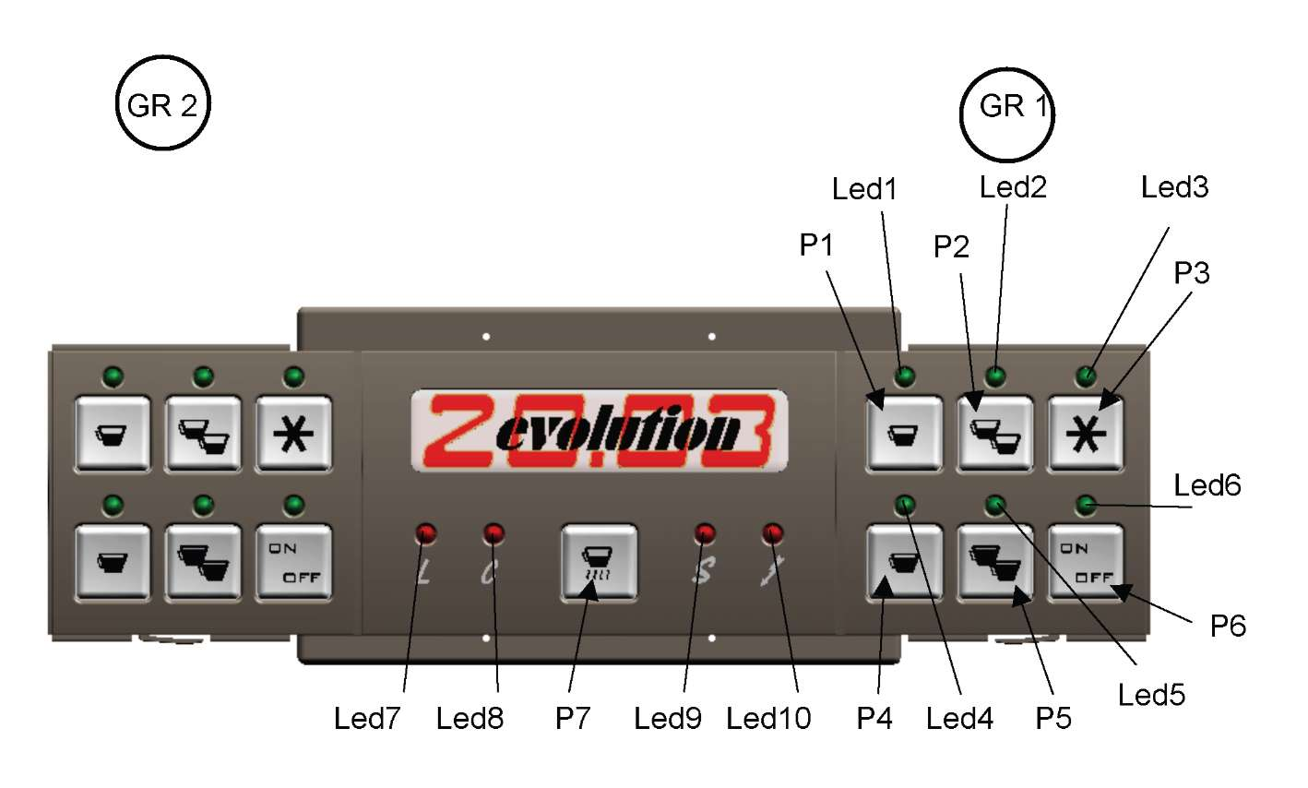

Led - светодиодный индикатор

1 | Основной переключатель | P3 | Неограниченная дозировка и/или кнопка останова
2 | Каплесборник | P4 | Кнопка дозирования - одна чашка кофе
3 | Решетка каплесборника | P5 | Кнопка дозирования - две чашки кофе
4 | Датчик пара | P6 | Кнопка включения/выключения головки узла
5 | Паровой клапан | P7 | Кнопка включения/выключения нагрева чашки
6 | Пробка для горячей воды | Led1 | Светодиодный индикатор кнопки P1
7 | Манометр для давления воды | Led2 | Светодиодный индикатор кнопки P2
8 | Манометр для давления бойлера | Led3 | Светодиодный индикатор кнопки P3
9 | Головка узла выдачи | Led4 | Светодиодный индикатор кнопки P4
10 | Держатель фильтра для одной чашки | Led5 | Светодиодный индикатор кнопки P5
11 | Держатель фильтра для двух чашек | Led6 | Светодиодный индикатор кнопки P6
12 | Регулируемые ножки | Led7 | Светодиодный индикатор автонаполнения
13 | Кнопки выдачи горячей воды | Led8 | Светодиод кнопки
P1 | Кнопка дозирования - одна чашка кофе | Led9 | Светодиодный индикатор узла нагрева чашки
P2 | Кнопка дозирования - две чашки кофе | Led10 | Строчный светодиодный индикатор (показывает, что питание включено


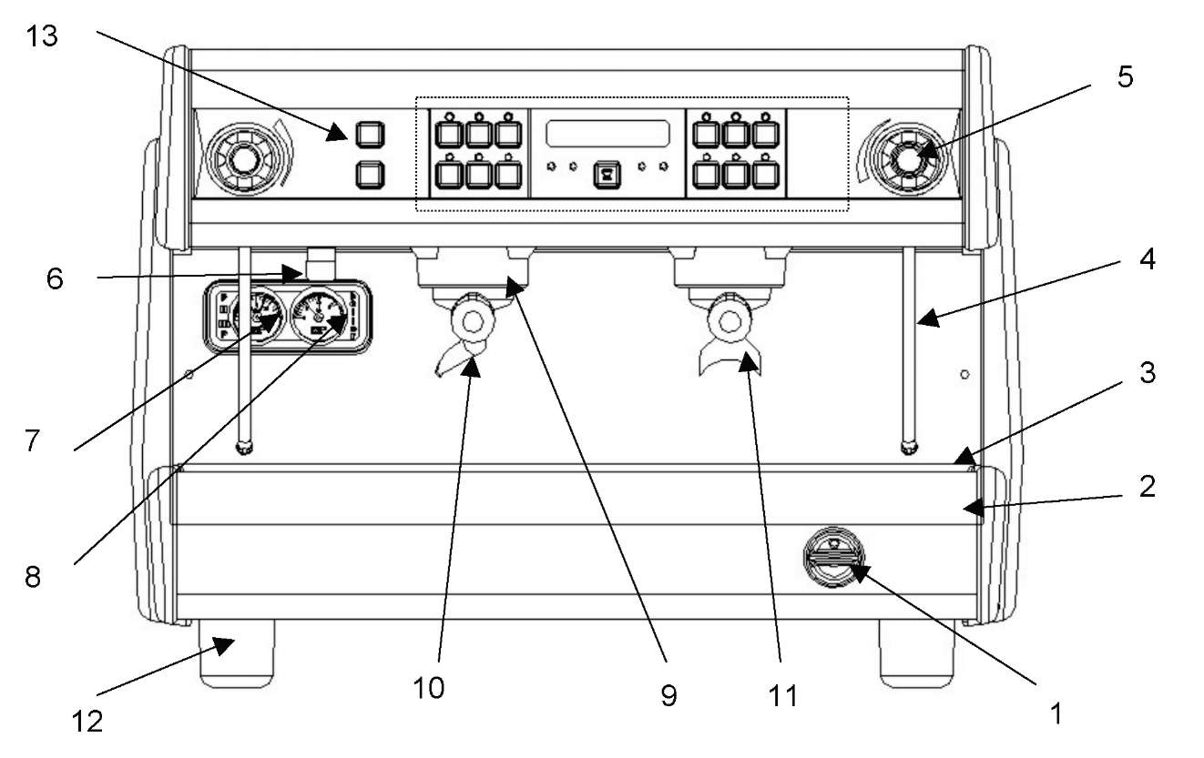

ОБОЗНАЧЕНИЯ

УПРАВЛЕНИЕ ПРЕДУПРЕЖДАЮЩИМИ СИГНАЛАМИ
Кроме записи и программирования вышеупомянутых функций электронная панель данной кофемашины также управляет их надлежащим исполнением.
Некорректное исполнение данных функций приводит к появлению предупреждающего сигнала, который отображается на дисплее следующим образом:
Потеря данных запоминающего устройства
Все светодиодные индикаторы всех кнопок P6 включены, машина издает 3 коротких звуковых сигнала. Для отмены предупреждающего сигнала выключите машину и включите снова. Этот сигнал может быть инициирован резкими скачками напряжения. При потере данных памяти машина будет работать с параметрами, запрограммированными на заводе (по умолчанию).
Сигнал от трансформатора
o Общая блокировка машины, загораются светодиодные индикаторы 8 и 9, и машина издает непрерывный звуковой сигнал. Для отмены предупреждающего сигнала выключите машину и включите снова. Этот сигнал возникает при недостаточной нагрузке электронной панели от аварийного транфорсматора, следовательно, электромагнитных клапан перестает работать.
Система автонаполнения
o Бойлер блокируется, мигает светодиодный индикатор 7, машина издает 3 коротких звуковых сигнала. Для отмены предупреждающего сигнала выключите машину и включите снова. Этот сигнал возникает при разомкнутом контакте датчика автонаполнения при превышении лимита времени (запрограммировано в меню SET/НАСТРОЙКА).
Уровень безопасности
o Бойлер блокируется. Мигает светодиодный индикатор 7, cветовой индикатор 8 выключается и машина издает 3 коротких звуковых сигнала. Для отмены предупреждающего сигнала выключите машину и включите снова. Этот сигнал возникает при размыкании контакта аварийного датчика (датчика короткого замыкания) более 30 секунд.
Температурный датчик БОЙЛЕРА
o Бойлер блокируется, мигает светодиодный индикатор 8 и машина издает 3 коротких звуковых сигнала. Для отмены предупреждающего сигнала выключите машину и включите снова. Этот сигнал возникает при считывании электронной панелью информации о некорректном диапазоне значений датчика температуры бойлера.
Температурный датчик Узла 1
o Узел 1 блокируется, мигает светодиодный индикатор 6 узла 1 и машина издает 3 коротких звуковых сигнала. Для отмены предупреждающего сигнала выключите машину и включите снова. Этот сигнал возникает при считывании электронной панелью информации о некорректном диапазоне значений датчика температуры узла 1.
Температурный датчик Узла 2
o Узел 2 блокируется, мигает светодиодный индикатор 6 узла 2, машина издает 3 коротких звуковых сигнала. Для отмены предупреждающего сигнала выключите машину и включите снова. Этот сигнал возникает при считывании электронной панелью информации о некорректном диапазоне значений датчика температуры узла 2.
Температурный датчик Узла 3
o Узел 3 блокируется, мигает светодиодный индикатор 6 узла 3, машина издает 3 коротких звуковых сигнала. Для отмены предупреждающего сигнала выключите машину и включите снова. Этот сигнал возникает при считывании электронной панелью информации о некорректном диапазоне значений датчика температуры узла 3.
Температурный датчик Узла 4
o Узел 4 блокируется, мигает светодиодный индикатор 6 узла 4, машина издает 3 коротких звуковых сигнала. Для отмены предупреждающего сигнала выключите машину и включите снова. Этот сигнал возникает при считывании электронной панелью информации о некорректном диапазоне значений датчика температуры узла 4.
Измеритель потока Узла 1

o Мигает светодиодный индикатор используемой кнопки выдачи. Для остановки выдачи нажмите кнопку P3 узла 1. Для отмены предупреждающего сигнала выключите машину и включите снова. Этот сигнал возникает при невозможности считывания электронной панелью информации от измерителя потока узла 1 во время выдачи кофе.
Измеритель потока Узла 2
o Мигает светодиодный индикатор используемой кнопки выдачи. Для остановки выдачи нажмите кнопку P3 узла 2. Для отмены предупреждающего сигнала выключите машину и включите снова. Этот сигнал возникает при невозможности считывания электронной панелью информации от измерителя потока узла 2 во время выдачи кофе.
Измеритель потока Узла 3
o Мигает светодиодный индикатор используемой кнопки выдачи. Для остановки выдачи нажмите кнопку P3 узла 3. Для отмены предупреждающего сигнала выключите машину и включите снова. Этот сигнал возникает при невозможности считывания электронной панелью информации от измерителя потока узла 3 во время выдачи кофе.
Измеритель потока Узла 4
o Мигает светодиодный индикатор используемой кнопки выдачи. Для остановки выдачи нажмите кнопку P3 узла 4. Для отмены предупреждающего сигнала выключите машину и включите снова. Этот сигнал возникает при невозможности считывания электронной панелью информации от измерителя потока узла 4 во время выдачи кофе.
Время ожидания Узла 1
o Мигает светодиодный индикатор 3 узла 1 и машина издает 1 короткий звуковой сигнал. Для отмены предупреждающего сигнала нажмите кнопку P3 узла 1. Этот сигнал возникает при нажатии кнопки Р3 узла 1 для непрерывного приготовления кофе более 4 минут.
Время ожидания Узла 2
o Мигает светодиодный индикатор 3 узла 2 и машина издает 1 короткий звуковой сигнал. Для отмены предупреждающего сигнала нажмите кнопку P3 узла 2. Этот сигнал возникает при нажатии кнопки Р3 узла 2 для непрерывного приготовления кофе более 4 минут.
Время ожидания Узла 3
o Мигает светодиодный индикатор 3 узла 3 и машина издает 1 короткий звуковой сигнал. Для отмены предупреждающего сигнала нажмите кнопку P3 узла 3. Этот сигнал возникает при нажатии кнопки Р3 узла 3 для непрерывного приготовления кофе более 4 минут.
Время ожидания Узла 4
o Мигает светодиодный индикатор 3 узла 4 и машина издает 1 короткий звуковой сигнал. Для отмены предупреждающего сигнала нажмите кнопку P3 узла 4. Этот сигнал возникает при нажатии кнопки Р3 узла 4 для непрерывного приготовления кофе более 4 минут.

